070442

A deux sous les petits oignons
Tr : Marie Salaud
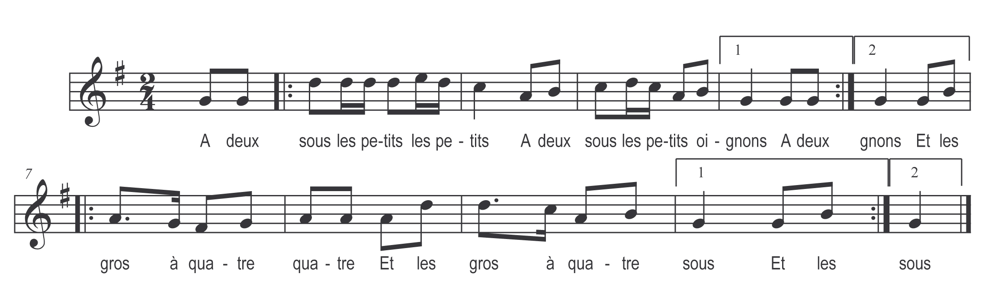

A deux sous les petits les petits
A deux sous les petits oignons
Et les gros à quatre quatre
Et les gros à quatre sous

